Министерство образования и науки Украины
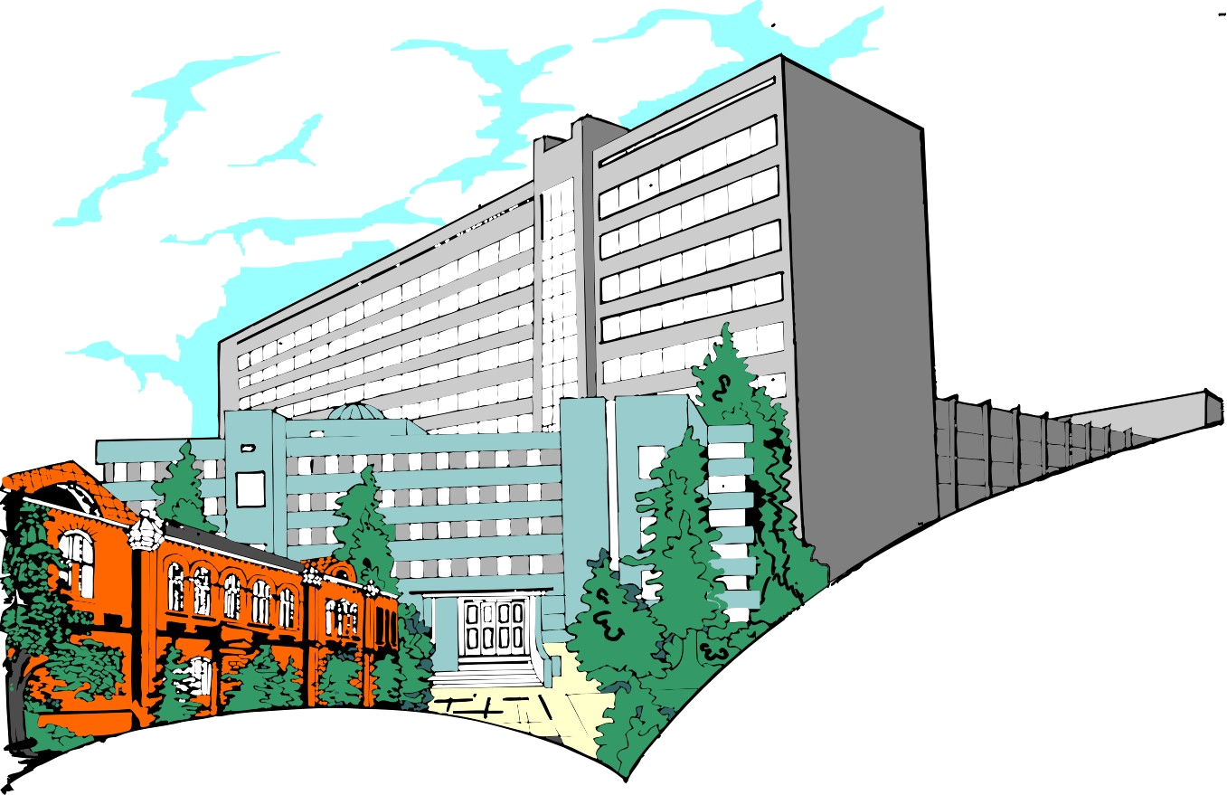 | 
Херсонский государственный университет | Черноморский государственный университет имени П. Могилы

ИНФОРМАЦИОННОЕ ПИСЬМО №1
Уважаемые коллеги !
Приглашаем Вас принять участие в работе Международной заочной научно-практической конференции «Проблемы, достижения и перспективы развития медико-биологических и спортивных наук», 21-23 декабря 2015 г., Херсон - Николаев, Украина.
К участию в конференции приглашаются аспиранты, соискатели, докторанты, научные сотрудники, студенты (только в соавторстве с научным руководителем).
Принимаются работы, посвященные широкому кругу проблем биологии, медицины, олимпийского и профессионального спорта.
Формы участия в конференции: заочное участие (размещение статей на сайте кафедры биологии человека и иммунологии Херсонского государственного университета - http://www.kspu.edu/Default.aspx), и в пилотном выпуске журнала «Современные проблемы медицины, биологии и спорта». Журналу будут присвоены коды ISBN, УДК и ББК.

Языки конференции - украинский, русский, английский.

Условия участия: Для участия в конференции необходимо отправить до 1 декабря 2015 на электронную почту svetlana_danilch@mail.ru следующие файлы:
1. Текст статьи (оформленные в соответствии с требованиями). В названии файла Word статье указать фамилию первого автора.
2. Заявку по предложенной регистрационной форме (обратите внимание что соавторы заполняют одну заявку).
Просим обратить внимание (!)

A. Секретариат обязательно пришлет подтверждение о получении Ваших материалов в течение суток.
B. В случае неполучения подтверждения просим обратиться в секретариат.

Направления конференции :
Конференция проводится в трех базовых направлениях :
Направление 1: «Биологические науки»
Направление 2: «Медицинские науки»
Направление 3: «Физкультура и спорт»

Оргкомитет конференции:

Доктор биологических наук, профессор
кафедры биологии человека и иммунологии
Херсонского государственного университета
Завьялов Владимир Петрович
(0552) 32-67-17
(066) 115-13-49

Кандидат наук по физическому воспитанию и спорту,
доцент кафедры олимпийского и профессионального спорта
Черноморского государственного университета им. Петра Могилы
Чернозуб Андрей Анатольевич
(097) 8786373

Кандидат биологических наук, доцент
заведующий кафедрой биологии человека и иммунологии
Херсонского государственного университета
Гасюк Елена Николаевна
(организационные вопросы)
(0552) 32-67-17
(066) 115-13-49

Кандидат медицинских наук, доцент
Данильченко Светлана Ивановна
(вопрос о публикации статей)
(095) 691 50 32, (098) 305 25 77
(093) 488 03 03

Требования к оформлению статей в журнале
"Современные проблемы медицины, биологии и спорта"

Просьба – статьи с рецензией предоставлять только в электронном виде!
В печать принимаются научные статьи, которые содержат такие необходимые элементы:
- Шифр УДК; название статьи; инициалы и фамилии авторов (количество авторов одной статьи не должно превышать пять лиц); название учреждения и город.
- № гос. регистрации НИР и ее название (фрагментом которой является статья)
- Вступление
- Цель исследования
- Объект и методы исследования
- Результаты исследований и их обсуждение.
- Выводы.
- Перспективы дальнейших исследований.
- Список литературы. Предоставить в алфавитном порядке, оформление – согласно требований ВАКа
- Резюме на русском и украинском языках - объемом 0,5 стр и ключевыми словами. Резюме на английском языке – 2 страницы

Поля: слева и справа 2,5 см, сверху и снизу 3,0 см. Текст печатается через 1,5 интервала. Таблицы, графики и микрофотографии (черно-белые, цветные обязательные для морфологических работ - 9x12 см), размещаются в статье по тексту.

После рецензирования статьи авторам будет выслан расчетный счет и сумма к оплате.

Адрес: email – svetlana_danilch@mail.ru с указанием «Херсон, конференция»
Контактные телефоны: 095 691 50 32, 098 305 25 77 , 093 488 03 03
Данильченко Светлана Ивановна

АНКЕТА УЧАСТНИКА
научно-практической конференции с международным участием «Проблемы, достижения и перспективы развития медико-биологических и спортивных наук» (Херсон - Николаев, 21-23 декабря 2015 г.)
Фамилия, Имя. Отчество
Место работы
Должность
Ученая степень
Ученое звание
Секция конференции
Адрес для переписки
Контактные телефоны
E - mail

